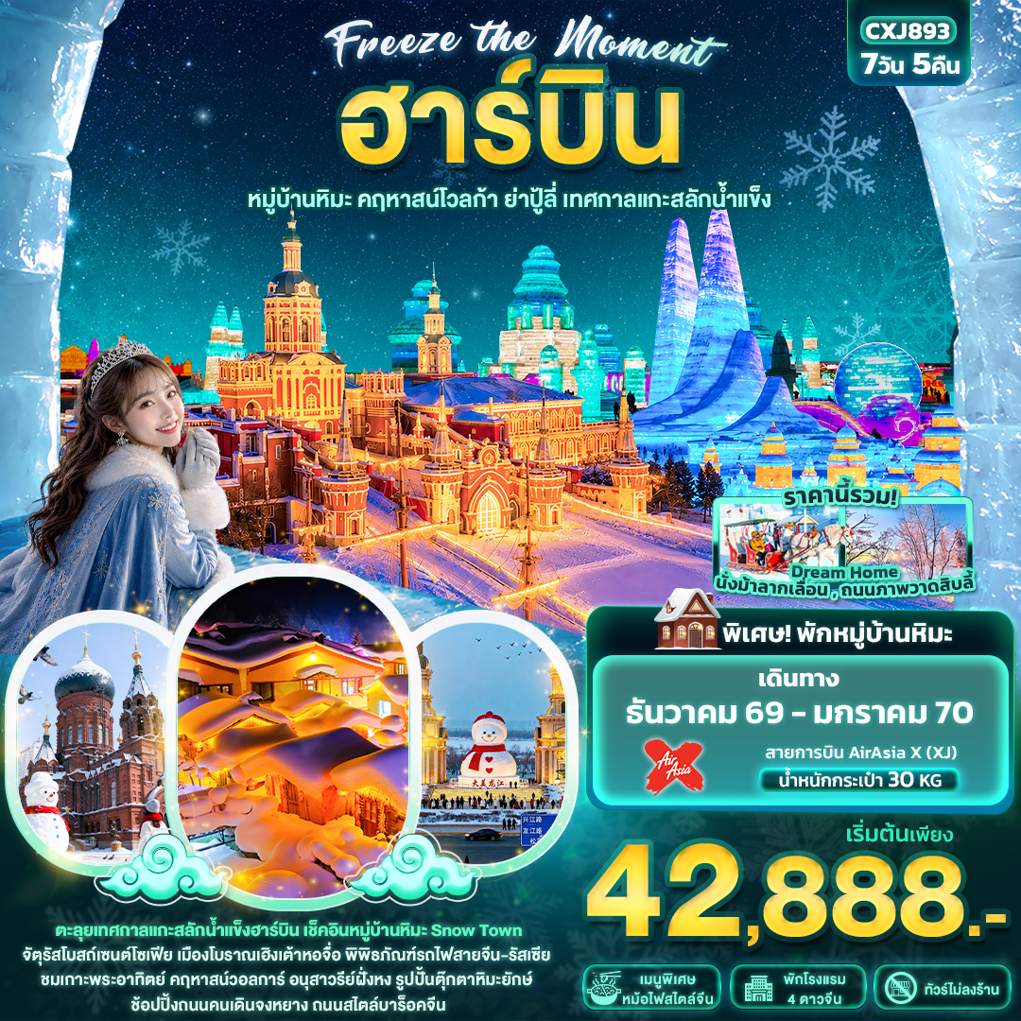
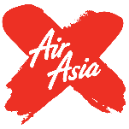

FLIGHT:

DMK HRB HRB DMK
เที่ยวบิน เวลาออก เวลาถึง
XJ751
02.15
07.05
เที่ยวบิน เวลาออก เวลาถึง
XJ750
18.10
01.00


CXJ893 Freeze the moment ฮาร์บิน
หมู่บ้านหิมะ คฤหาสน์โวลการ์ ยาปู้ลี่ เทศกาลแกะสลักน้ำแข็ง 7วัน 5คืน
ตะลุยเทศกาลแกะสลักน้ำแข็งฮาร์บิน เช็คอินหมู่บ้านหิมะ Snow Town
จัตุรัสโบสถ์เซนต์โซเฟีย เมืองโบราณเฮิงเต้าหอจื่อ พิพิธภัณฑ์รถไฟสายจีน-รัสเซีย
ชมเกาะพระอาทิตย์ คฤหาสน์วอลการ์ อนุสาวรีย์ฝั่งหง รูปปั้นตุ๊กตาหิมะยักษ์
ช้อปปิ้งถนนคนเดินจงหยาง ถนนสไตล์บาร็อคจีน
• ทัวร์ไม่ลงร้านช้อป • พิเศษ หม้อไฟสไตล์จีน
• พักในหมู่บ้านหิมะ และ พักโรงแรม 4 ดาวจีน
• รวม Dream Home /นั่งม้าลากเลื่อน /ถนนภาพวาดสิบลี้

เดินทางโดยสายการบิน AirAsia X (XJ) น้ำหนักสัมภาระโหลดใต้ท้องเครื่อง 30 Kg. / CARRY ON 7 Kg
วันที่ | โปรแกรมท่องเที่ยว | เช้า | เที่ยง | เย็น | โรงแรม
1 | XJ750 DMK-HRB 18.10-01.00  ท่าอากาศยานนานาชาติดอนเมือง
2 | ท่าอากาศยานนานาชาติไท่ผิง(เมืองฮาร์บิน) - เมืองฮาร์บิน – ช้อปปิ้งเสื้อกันหนาว – เข้าสู่ที่พัก – ยาปู้ลี่ - นั่งม้าลากเลื่อน (รวมค่าเข้าและนั่งม้าลากเลื่อน 1 รอบ/คน) - เยี่ยมชมเมืองสไตล์รัสเซีย และพิพิธภัณฑ์รถไฟสายจีน-รัสเซีย - เมืองมูตันเจียง |  |  |  | Kailun Grand Hotel  4* จีน (ฮาร์บิน)  หรือระดับใกล้เคียงกัน  ---- และ ----  Sunny Date International Hotel 4* จีน (มูตันเจียง)  หรือระดับใกล้เคียงกัน
3 | เมืองมูตันเจียง - หมู่บ้านหิมะ (รวมค่าเข้าชม+รถประจำทาง)+ถนนกลางคืนถนนแส่ยุ่นเจีย+ป้ายหินใหญ่พิพิธภัณฑ์หมู่บ้านหิมะ+ไปรษณีย์หมู่บ้านหิมะ+การแสดงรำวงพื้นบ้านจีน – Dream Home |  |  |  | พักสโนวทาวน์  (พักในหมู่บ้านหิมะ)  หรือระดับใกล้เคียงกัน
4 | หมู่บ้านหิมะ (ชมวิวตอนกลางวัน) – ถนนภาพวาดน้ำแข็งสิบลี้ - เมืองฮาร์บิน |  |  |  | Kailun Grand Hotel 4* จีน (ฮาร์บิน)  หรือระดับใกล้เคียงกัน
5 | เมืองฮาร์บิน – ประติมากรรมน้ำแข็งเกาะพระอาทิตย์ (รวมรถราง) -เทศกาลแกะสลักน้ำแข็ง(Harbin International  Ice and Snow Festival) (รวมค่าเข้าชม) |  |  |  | Kailun Grand Hotel 4* จีน(ฮาร์บิน)  หรือระดับใกล้เคียงกัน
6 | คฤหาสน์วอลการ์ (รวมค่าเข้าชม) – ถนนบาร็อคจีน – ถนนจงหยาง – สวนสตาลิน – อนุสาวรีย์ฝั่งหง - จัตุรัสโบสถ์เซนต์โซเฟีย(ด้านนอก) - รูปปั้นตุ๊กตาหิมะยักษ์ – ท่าอากาศยานนานาชาติไท่ผิง (เมืองฮาร์บิน)
7 | ท่าอากาศยานนานาชาติไท่ผิง(เมืองฮาร์บิน) - ท่าอากาศยานนานาชาติดอนเมือง XJ751 HRB- DMK 02.15-07.05

วันเดินทาง | ราคาผู้ใหญ่  (บาท) | ราคาเด็ก  (บาท) | พักเดี่ยว/เดินทางท่านเดียว เพิ่ม (บาท) | ที่นั่ง | หมายเหตุ
19-25 ธันวาคม 2569 | 42,888 | ไม่มีราคาเด็ก | 12,500 | 20
26 ธันวาคม 2569 – 01 มกราคม 2570 | 46,888 | ไม่มีราคาเด็ก | 12,500 | 20
31 ธันวาคม 2569 – 06 มกราคม 2570 | 49,888 | ไม่มีราคาเด็ก | 12,500 | 20
02-08 มกราคม 2569 | 46,888 | ไม่มีราคาเด็ก | 12,500 | 20
07-13 มกราคม 2569 | 43,888 | ไม่มีราคาเด็ก | 12,500 | 20
14-20 มกราคม 2569 | 42,888 | ไม่มีราคาเด็ก | 12,500 | 20
16-22 มกราคม 2569 | 42,888 | ไม่มีราคาเด็ก | 12,500 | 20
23-29 มกราคม 2569 | 42,888 | ไม่มีราคาเด็ก | 12,500 | 20

      - โรงแรมไม่มีห้องพัก 3 ท่าน : สำหรับท่านที่ 3 ต้องเสียค่าพักเดี่ยวเพิ่ม
- เนื่องจากอุณหภูมิของเมืองฮาร์บินหนาวจัด จึงเหมาะสำหรับผู้เดินทางตั้งแต่ 6 ขวบ-70 ปี (กรณีอายุ 70 ปี จะต้องมีญาติเดินทางด้วย

วันที่หนึ่ง ท่าอากาศยานนานาชาติดอนเมือง

15.00 น. พร้อมกัน ณ ท่าอากาศยานนานาชาติดอนเมือง อาคารผู้โดยสารขาออกระหว่างประเทศ ชั้น 3 สายการบิน
AirAsia X (XJ) โดยมีเจ้าหน้าที่บริษัทฯ คอยต้อนรับอำนวยความสะดวกด้านเอกสารและแท็กกระเป๋า
18.10 น. เดินทางสู่ เมืองฮาร์บิน โดยสายการบิน AirAsia X (XJ) เที่ยวบินที่ XJ750 (ค่าทัวร์ไม่รวมค่าอาหารบนเครื่อง บนเครื่องมีจำหน่าย)
วันที่สอง ท่าอากาศยานนานาชาติไท่ผิง(เมืองฮาร์บิน) - เมืองฮาร์บิน – ช้อปปิ้งเสื้อกันหนาว – เข้าสู่ที่พัก – ยาปู้ลี่ –
นั่งม้าลากเลื่อน (รวมค่าเข้าและนั่งม้าลากเลื่อน 1 รอบ/คน) - เยี่ยมชมเมืองสไตล์รัสเซีย และพิพิธภัณฑ์รถไฟ
สายจีน-รัสเซีย – เมืองมูตันเจียง อาหาร เช้า, เที่ยง, เย็น

01.00 น. เดินทางถึง ท่าอากาศยานนานาชาติไท่ผิง(เมืองฮาร์บิน) สาธารณรัฐประชาชนจีน สู่ขั้นตอนการตรวจคนเข้าเมืองและศุลกากร (เวลาท้องถิ่นที่สาธารณรัฐประชาชนจีนเร็วกว่าประเทศไทย 1 ชั่วโมง รบกวนปรับนาฬิกาของท่านเพื่อสะดวกในการนัดหมาย) เมืองฮาร์บิน(Harbin) มีสมญานามว่า ไข่มุกบนคอหงส์ มีลักษณะคล้ายหงส์ คือมอสโกแห่งตะวันออก เนื่องจากลักษณะสถาปัตยกรรมของอาคารบ้านเรือนในเมืองคล้ายกันกับในมอสโกของรัสเซีย และยังเป็นที่รู้จักในชื่อ เมืองแห่งน้ำแข็งอยู่ในจุดที่ได้รับอิทธิพลจากลมหนาวในฤดูหนาวจากไซบีเรียโดยตรง จึงมีฤดูหนาวที่ยาวนานและหนาวเย็นมากๆ จึงทำให้มีเทศกาลน้ำแข็ง ฮาร์บิน ที่มีชื่อเสียงระดับโลก ช้อปปิ้ง ร้านเสื้อกันหนาว อิสระให้ทุกท่านได้เลือกซื้อเสื้อกันหนาวเพิ่ม มีสินค้าอุปกรณ์กันความหนาวให้ท่านเลือกซื้อมากมาย เพื่อเตรียมความพร้อมรับอากาสที่หนาวเย็น

นำท่านเดินทางสู่เข้าสู่โรงแรมที่พัก และพักผ่อนตามอัธยาศัย
พักที่ : Kailun Grand Hotel 4* จีน (ฮาร์บิน) หรือระดับใกล้เคียงกัน
(ชื่อโรงแรมที่ท่านพัก ทางบริษัทจะทำการแจ้งพร้อมใบนัดหมาย 5-7 วัน ก่อนวันเดินทาง)

------------------------------------------------------------
เช้า รับประทานอาหารเช้า ณ โรงแรม (มื้อที่1)
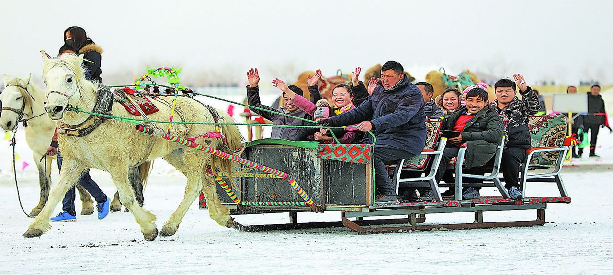
นำท่านเดินทางสู่ ยาปู้ลี่(Yabuli) (ใช้เวลาเดินทางประมาณ 3 ชั่วโมง) ตั้งอยู่ที่ภาคตะวันออกเฉียงเหนือ ของมณฑลเฮยหลงเจียง ที่นี่จะมีฤดูกาลที่ปกคลุมด้วยหิมะค่อนข้างยาวนาน ทำให้ทรัพยากรหิมะในเขตนี้ค่อนข้างสมบูรณ์ เหมาะสำหรับการเล่นสกีเป็นอย่างมาก หรือจะเป็นกิจจกรรมอื่นๆ ที่เกี่ยวกับหิมะหรือน้ำแข็งก็เหมาะเช่นกัน เปิดประสบการณ์สุดพิเศษไปกับการนั่งม้าลากเลื่อน (ค่าทัวร์รวมค่านั่งม้าลากเลื่อน 1 รอบ/คน ใช้เวลาเดินทางประมาณ 40 นาที 1 คัน นั่งได้ 6 ท่าน) เพื่อชมวิวและสัมผัสบรรยากาศโรแมนติกและหนาวเย็น ที่ทำให้ท่านประทับใจไม่รู้ลืม

เที่ยง รับประทานอาหารเที่ยง (มื้อที่2)
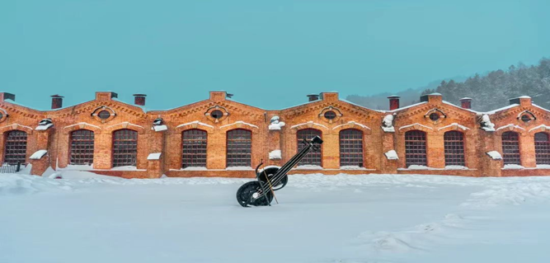
เยี่ยมชมเมืองสไตล์รัสเซีย เป็นเมืองที่มีเอกลักษณ์ทางวัฒนธรรมและสถาปัตยกรรมที่ผสมผสานระหว่างรัสเซียและจีน ได้อย่างมีเสหน่ห์ที่ลงตัว และยังเป็นที่ตั้งของพิพิธภัณฑ์รถไฟสายจีน-รัสเซีย ซึ่งจัดแสดงประวัติศาสตร์และความสำคัญของเส้นทางรถไฟสายสำคัญนี้ เดินทางสู่
มูตันเจียง (Mudanjiang) หรือ มู่ตานเจียง ตั้งอยู่ห่างจากชายแดนจีน-รัสเซียไปทางตะวันตกประมาณ 110 กม. ระหว่างทางจะผ่านชมความสวยงามของวิวป่าไม้และหิมะ ที่มีเกล็ดหิมะที่เกาะอยู่บนต้นไม้ตามทางได้อีกด้วย

นำท่านเดินทางสู่เข้าสู่โรงแรมที่พัก และพักผ่อนตามอัธยาศัย
พักที่ : Sunny Date International Hotel (มูตันเจียง) หรือระดับใกล้เคียงกัน
(ชื่อโรงแรมที่ท่านพัก ทางบริษัทจะทำการแจ้งพร้อมใบนัดหมาย 5-7 วัน ก่อนวันเดินทาง)
------------------------------------------------------------

เช้า รับประทานอาหารเช้า ณ โรงแรม (มื้อที่4)
วันที่สาม เมืองมูตันเจียง - หมู่บ้านหิมะ (รวมค่าเข้าชม+รถประจำทาง)+ถนนกลางคืนถนนแส่ยุ่นเจีย+ป้ายหินใหญ่
พิพิธภัณฑ์หมู่บ้านหิมะ+ไปรษณีย์หมู่บ้านหิมะ+การแสดงรำวงพื้นบ้านจีน – Dream Home
อาหาร เช้า, เที่ยง ,เย็น

ออกเดินทางสู่หมู่บ้านหิมะ (ใช้เวลาเดินทางประมาณ 3.5 ชั่วโมง)
เที่ยวชมหมู่บ้านในฝันของใครหลายๆ คน หมู่บ้านหิมะ Xuexiang หรืออีกชื่อก็คือ “China’s Snow Town” (ค่าทัวร์รวมค่าเข้าชม+รถประจำทาง) หรือที่คนส่วนใหญ่รู้จักในชื่อหมู่บ้านหิมะฮาร์บิน ความสวยงามของหมู่บ้านสไตล์จีนโบราณแห่งนี้คือมีหิมะขาวโพลนที่ปกคลุมหนาสวยงามเหมือนหลุดออกมาจากเทพนิยาย อิสระตามอัธยาศัยชมแสงสีกลางคืนถนนแส่ยุ่นเจีย เดินเล่นถ่ายภาพกับ ป้ายหินใหญ่พิพิธภัณฑ์หมู่บ้านหิมะ จัดแสดงเกี่ยวภาพถ่าย ความเป็นมาของหมู่บ้านหิมะแห่งนี้ และชมจุดนี้ถือเป็นแลนด์มาร์คของเมืองคือ ไปรษณีย์หมู่บ้านหิมะ ใครหลายๆ คนต่างก็แวะเวียนมาถ่ายภาพและซื้อของที่ระลึกสุดประทับใจ
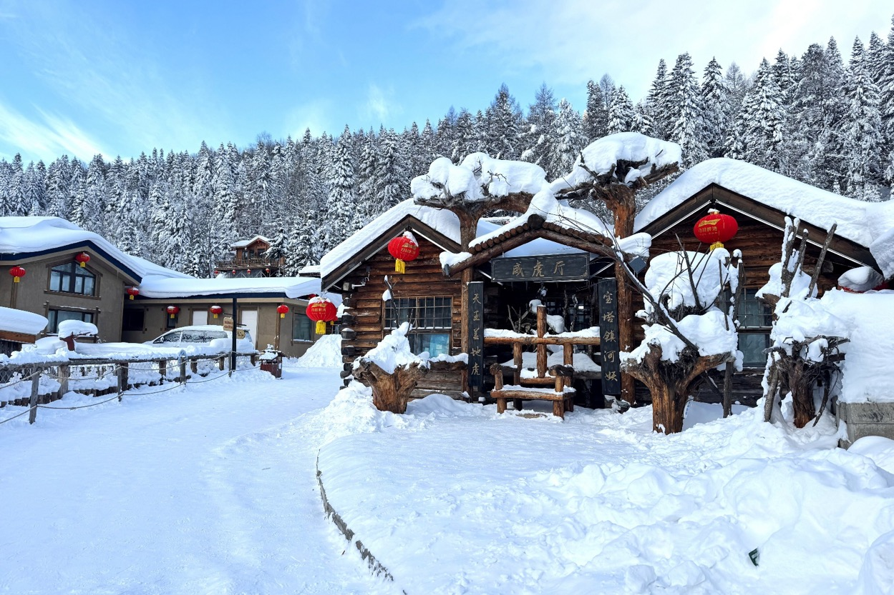
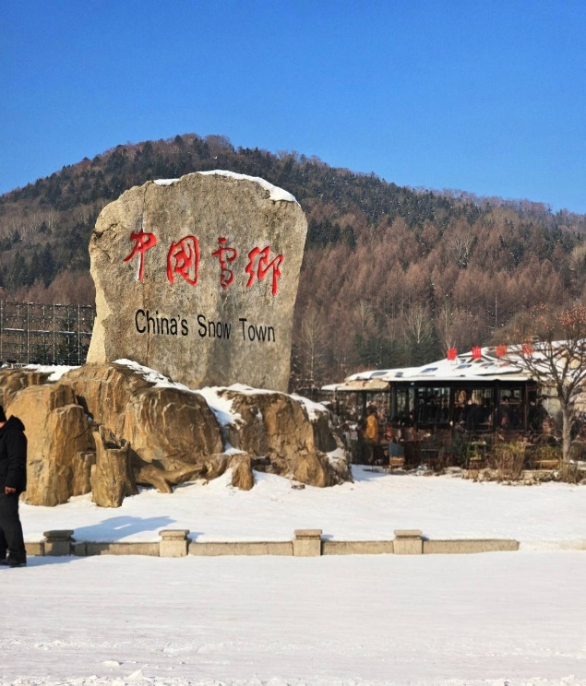
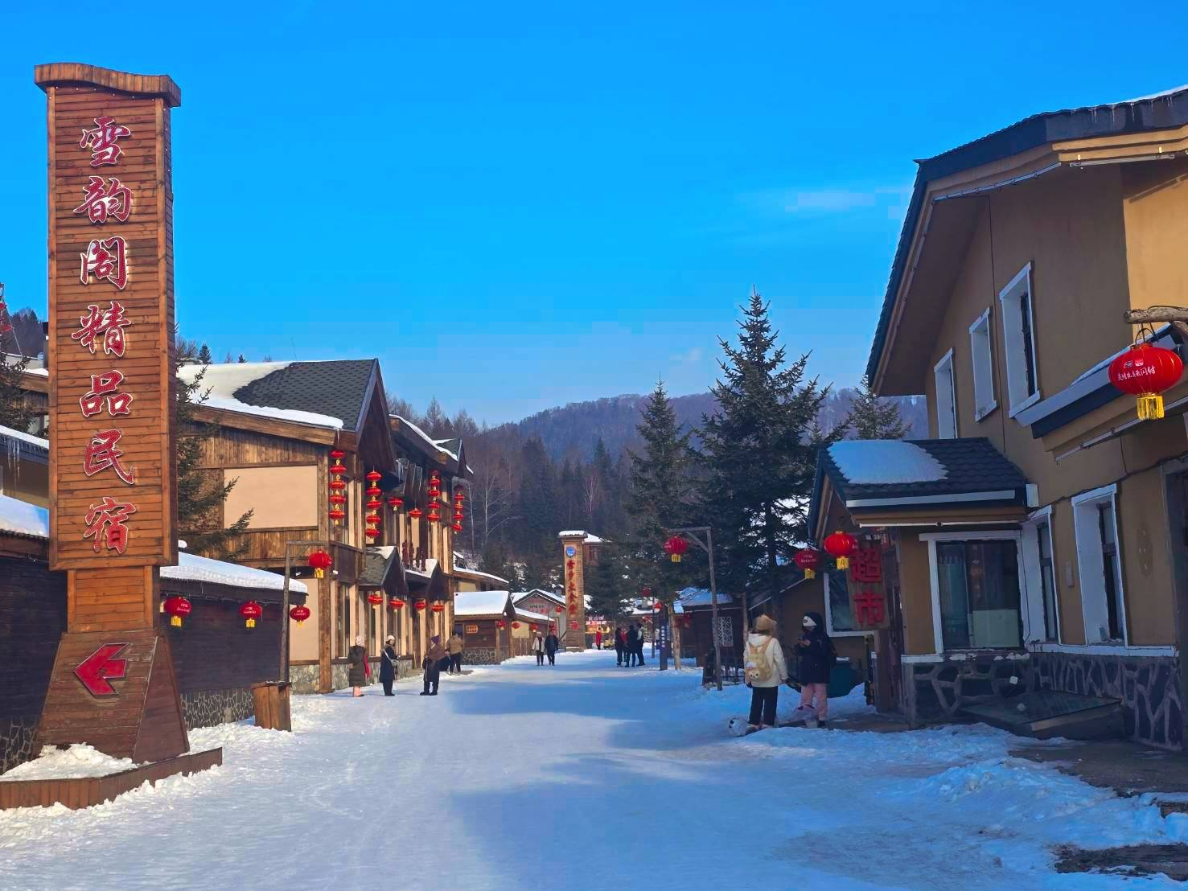

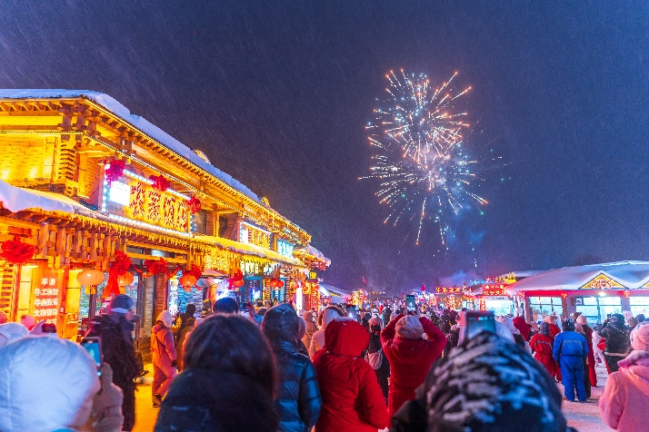
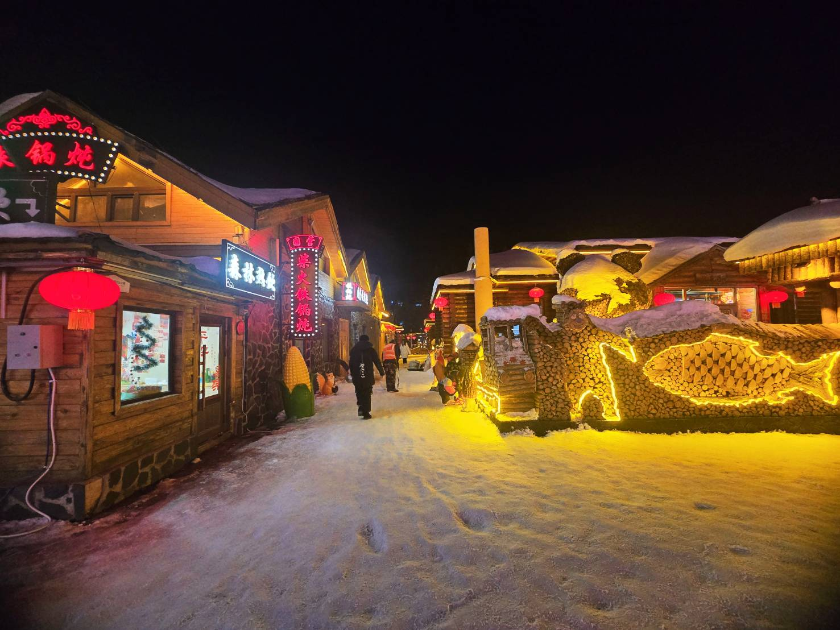
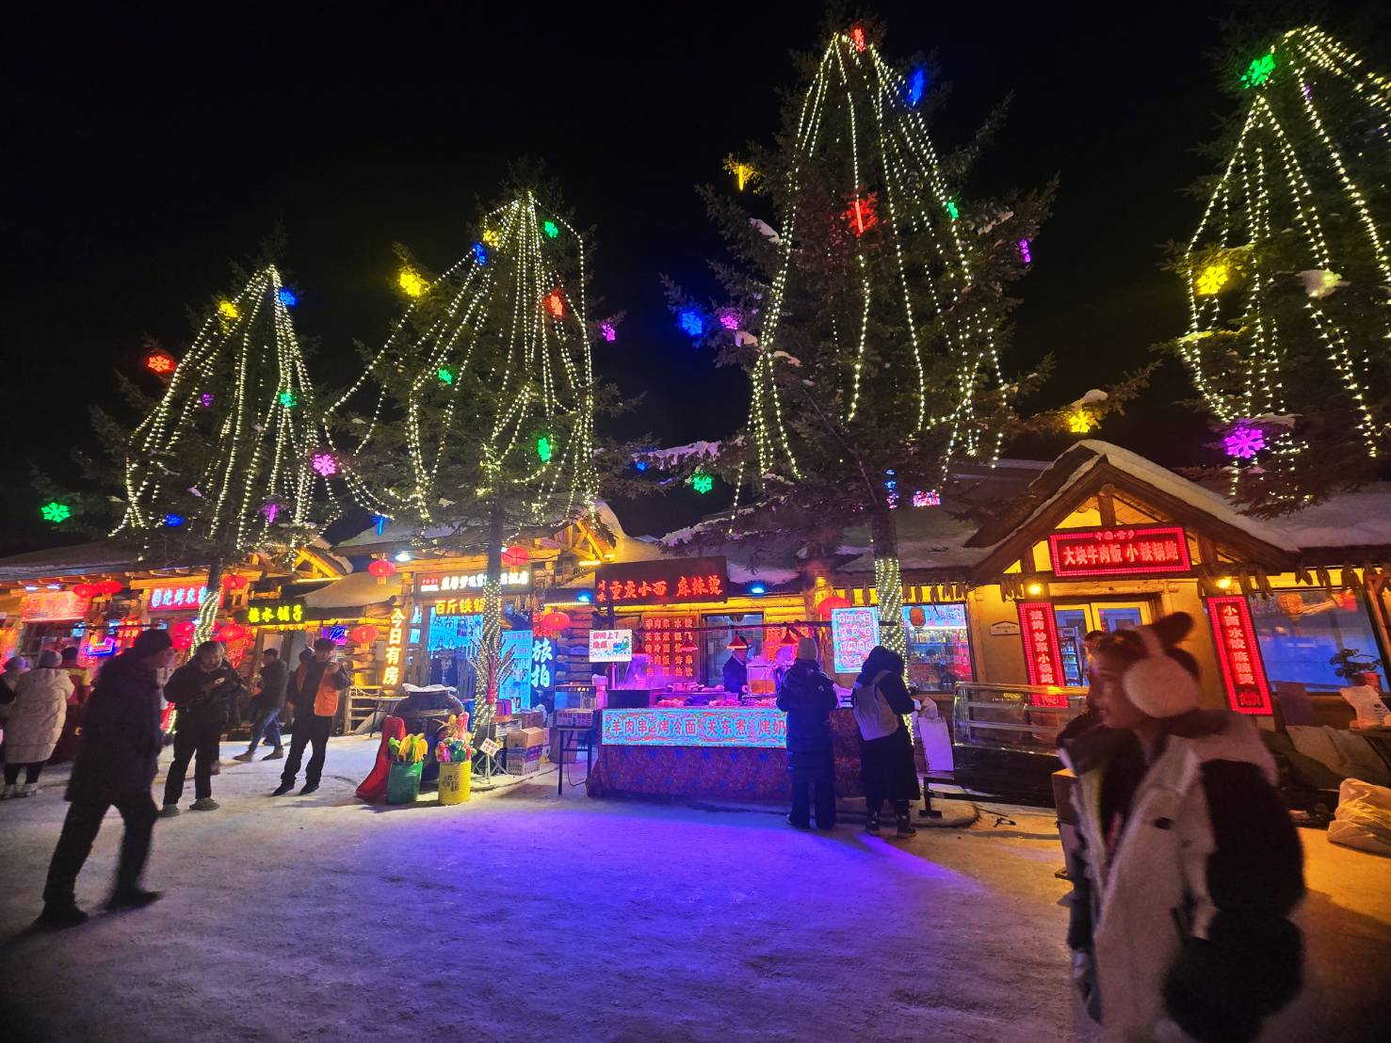
**ช่วงเวลาประมาณ 18.30 น. สามารถรับชมการแสดงรำวงพื้นบ้านจีน ที่ทำให้ท่านตื่นตาตื่นใจเพลิดเพลินกับกิจกรรม EDM (Electronic Dance Music) ที่สนุกเร้าใจ ณ ลานกลางแจ้งในหมู่บ้าน
**กรณีที่การแสดงรำวงพื้นบ้านจีนอาจเปลี่ยนรอบเวลา หรือ ยกเลิกการแสดงนั้น หรือเดินทางไปไม่ทันเวลา เนื่องจากสภาพหิมะไม่เอื้อยอำนวยหิมะตกหนักหรือเกิดเหตุสุดวิสัยจนไม่สามารถทำชมและมีการแสดงได้ ทางบริษัทฯ ขอสงวนสิทธิ์ไม่คืนค่าใช้จ่าย หรือแจ้งให้ทราบล่วงหน้าทุกกรณี
**ปริมาณการตกของหิมะมากหรือน้อยหิมะละลายไวหรือละลายช้า ทั้งนี้ขึ้นอยู่กับสภาพอากาศในแต่ละปี ทางบริษัทจะไม่มีการคืนเงิน หรือเปลี่ยนโปรแกรมทดแทนทุกกรณี

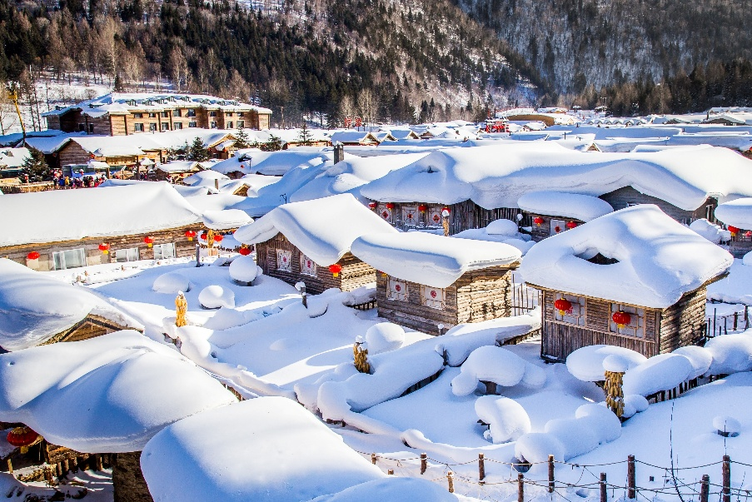
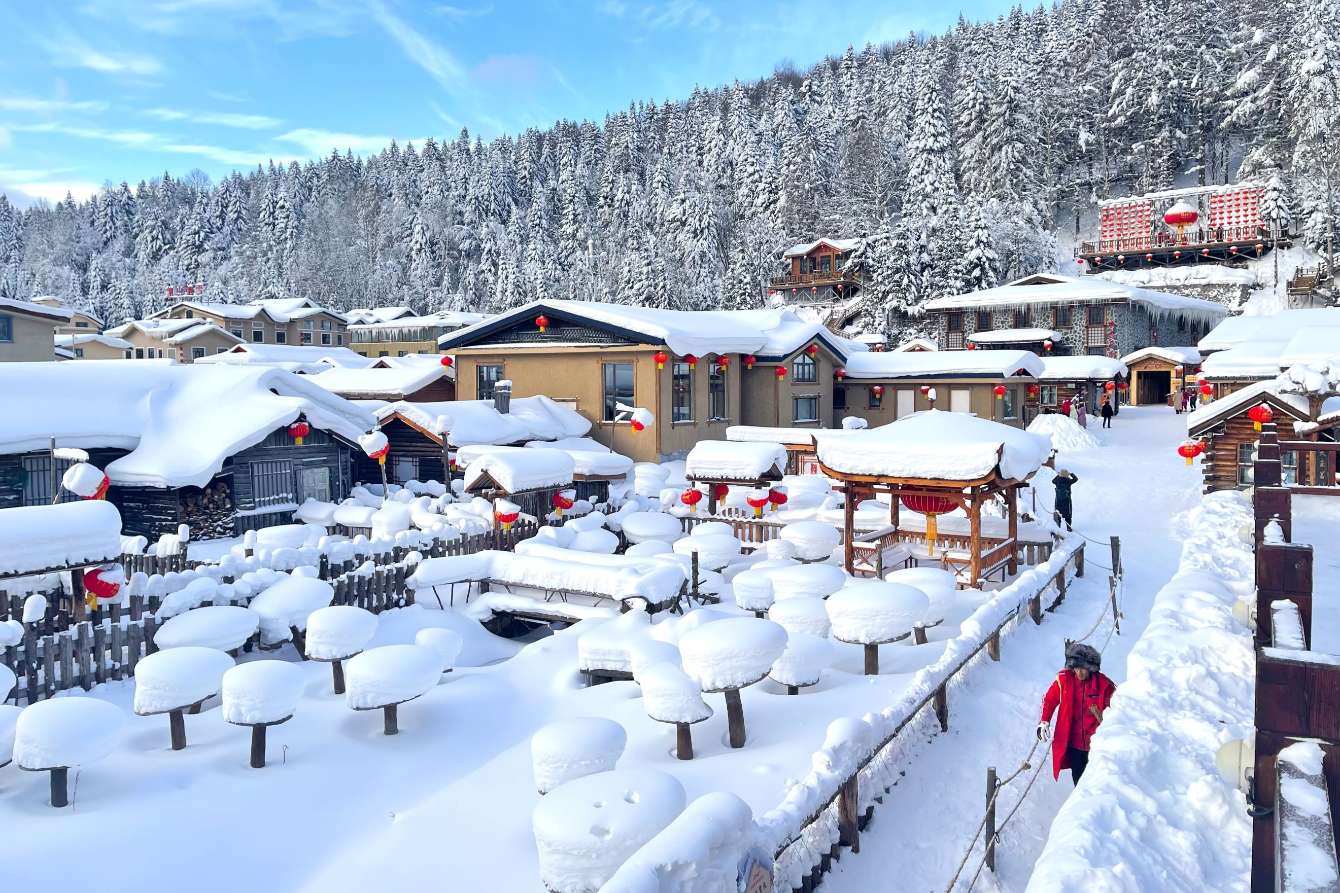
เช็คอินบ้านเห็ด Dream Home (รวมค่าเข้าชม) เป็นสถานที่ ที่มีชื่อเสียงจากการถ่ายละคร หนัง รวมไปถึงรายการต่างๆ ท่านจะสามารถเห็นบ้านที่มีการก่อสร้างคล้ายๆ กันหมด พอหิมะตกลงบนหลังคาทับถมกันจนหนา ก็มีลักษณะคล้าย “เห็ดหิมะ” มองเพลินๆ เหมือนก้อนเมฆนุ่มๆขาว จิตนาการแล้วเหมือนเข้าไปโลกของเทพนิยายที่มีความน่ารัก และแปลกตา

เย็น รับประทานอาหารเย็น (มื้อที่6)
ที่พัก : พักสโนว์ทาวน์ (หมู่บ้านหิมะ) หรือระดับใกล้เคียงกัน (พักสไตล์จีนโบราณแท้)
(ชื่อโรงแรมที่ท่านพัก ทางบริษัทจะทำการแจ้งพร้อมใบนัดหมาย 5-7 วัน ก่อนวันเดินทาง)
เนื่องจากรถบัสไม่สามารถขับเข้าไปในหมู่บ้านหิมะได้ ต้องเปลี่ยนรถของอุทยาน และไม่มีพนักงานยกกระเป๋าเดินทาง ทุกท่านจึงต้องยกกระเป๋าเดินทางและสัมภาระที่ท่านนำติดตัวมาเอง ดังนั้นลูกค้าควรจัดกระเป๋าแยกสำหรับเตรียมของใช้ส่วนตัว ผ้าเช็ด ตัวแปรงสีฟัน ยาสีฟัน และอื่นๆ รวมไปถึง อุปกรณ์กันหนาว ให้เพียงพอสำหรับค้าง 1 คืน (แนะนำเป็นกระเป๋าผ้าหรือเป้)
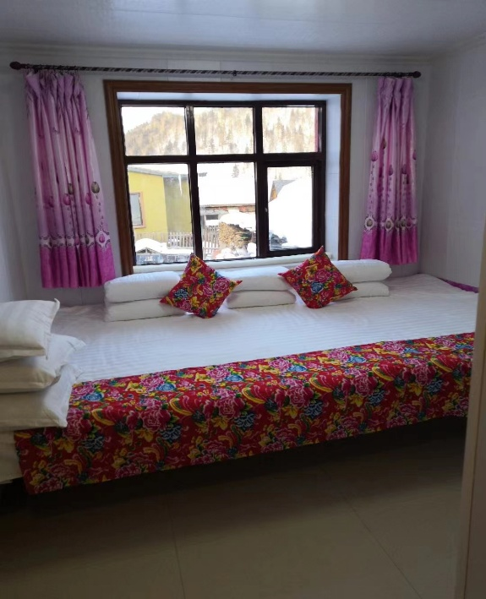
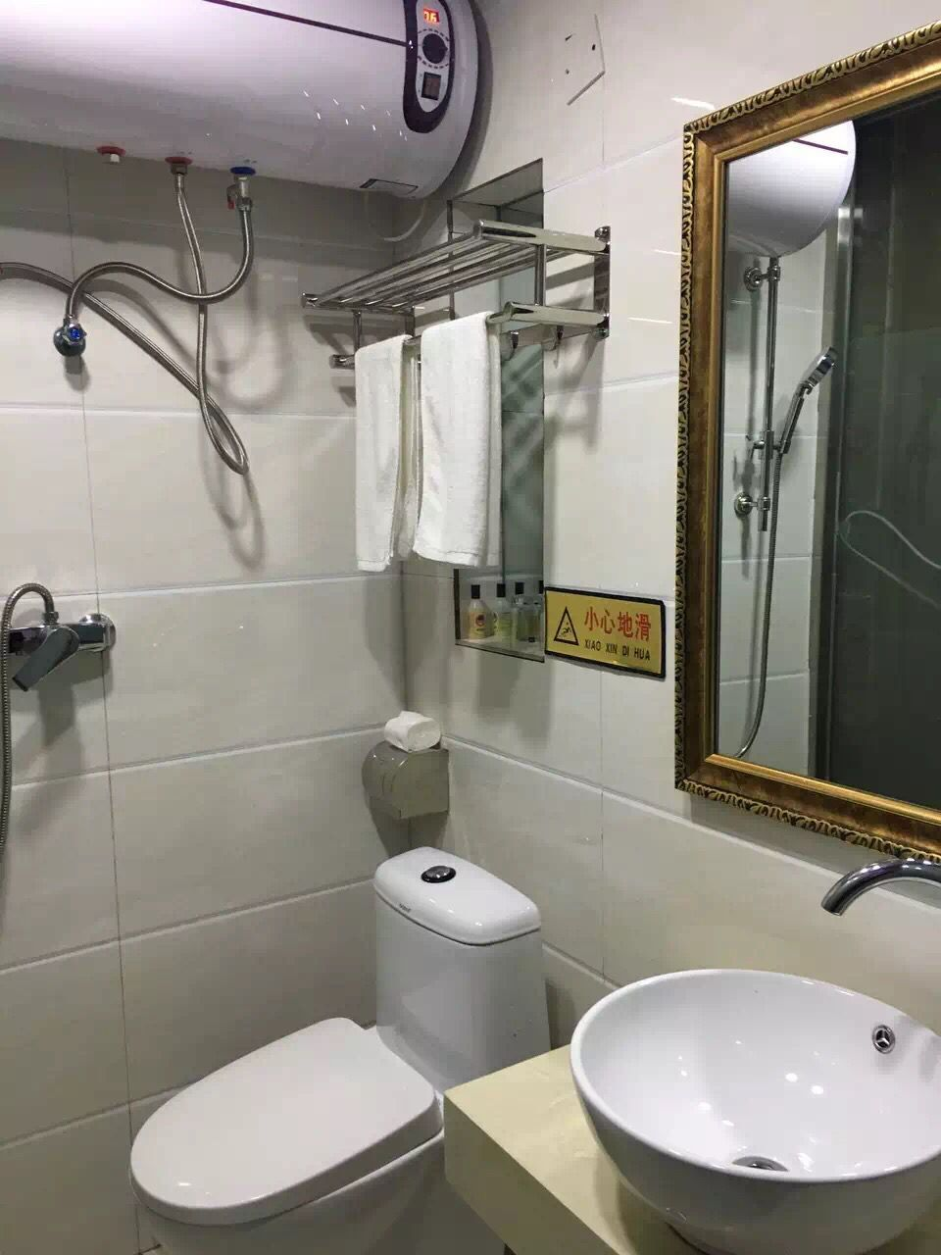
เนื่องจากรถบัสไม่สามารถขับเข้าไปในหมู่บ้านหิมะได้ ต้องเปลี่ยนรถของอุทยาน และไม่มีพนักงานยกกระเป๋าเดินทาง ทุกท่านจึงต้องยกกระเป๋าเดินทางและสัมภาระที่ท่านนำติดตัวมาเอง ดังนั้นลูกค้าควรจัดกระเป๋าแยกสำหรับเตรียมของใช้ส่วนตัว ผ้าเช็ด ตัวแปรงสีฟัน ยาสีฟัน และอื่นๆ รวมไปถึง อุปกรณ์กันหนาว ให้เพียงพอสำหรับค้าง 1 คืน (แนะนำเป็นกระเป๋าผ้าหรือเป้)
Highlight! สัมผัสบรรยากาศที่พักสไตล์จีนโบราณแท้ สักครั้งในชีวิตในหมู่บ้านหิมะ บรรยากาศอบอุ่นและเป็นกันเอง ซึ่งเป็นประสบการณ์การพักผ่อนที่ไม่เหมือนใครและดีไม่น้อยท่ามกลางหิมะที่ปกคลุมหนาแน่น

วันที่สี่ หมู่บ้านหิมะ Xuexiang (ชมวิวตอนกลางวัน) – ถนนภาพวาดน้ำแข็งสิบลี้ - เมืองฮาร์บิน
อาหาร เช้า, เที่ยง, เย็น

เช้า รับประทานอาหารเช้า ณ โรงแรม (มื้อที่7)
อิสระเดินเล่นชม หมู่บ้านหิมะ Xuexiang ในวิวช่วงกลางวัน หิมะหนานุ่มและเหนียวแน่น ไม่ควรพลาดสำหรับผู้ที่ต้องการสัมผัสประสบการณ์ฤดูหนาวที่สวยงามและแปลกตา
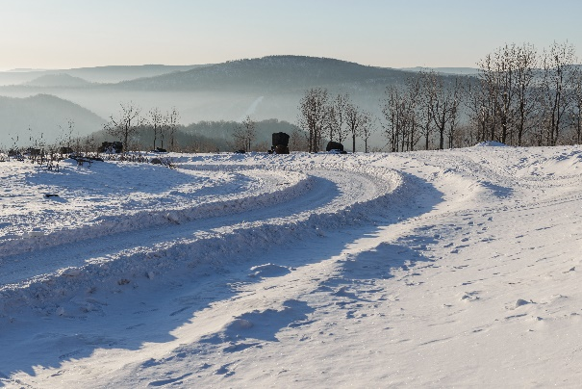
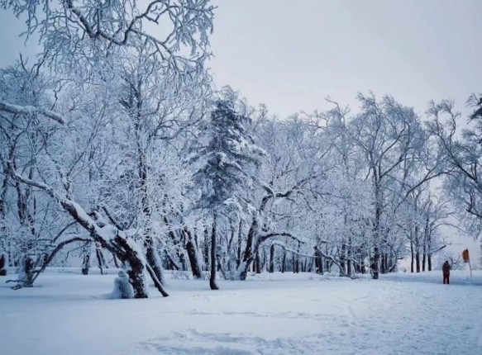
สมควรแก่เวลานัดหมายนำทุกท่านเที่ยวต่อ ตื่นตาตื่นใจไปกับ ถนนภาพวาดน้ำแข็งสิบลี้ (ค่าทัวร์รวมค่าเข้า)ที่นี่ถือเป็นจุดชมวิวที่สวยงามราวกับภาพวาด ICE AND SNOW ที่หาดูได้ยากแปลกตา มหัศจรรย์ของธรรมชาติ ที่สร้างไว้อย่างงดงาม ช่วงฤดูหนาวอุณหภูมิติดลบเฉลี่ยถึง -30 องศา ทำให้ที่นี่มีหิมะปกคลุมหนาแน่น หิมะขาวโพลน หนาฟู จะถ่ายภาพมุมไหนก็สวย

เที่ยง รับประทานอาหารเที่ยง (มื้อที่8)
เดินทางกลับสู่ เมืองฮาร์บิน(Harbin) เมืองนี้เป้นกระแสโด่งดังแดนมังกรอย่างมาก เพราะมีเทศกาลน้ำแข็งที่ดึงดูดนักท่องเที่ยวจากทั่วโลกให้มาเห็นความสวยงามอลังการด้วยตา

เย็น รับประทานอาหารเย็น (มื้อที่9)
ที่พัก : Kailun Grand Hotel 4* จีน (ฮาร์บิน) หรือระดับใกล้เคียงกัน
(ชื่อโรงแรมที่ท่านพัก ทางบริษัทจะทำการแจ้งพร้อมใบนัดหมาย 5-7 วัน ก่อนวันเดินทาง)
วันที่ห้า เมืองฮาร์บิน – ประติมากรรมน้ำแข็งเกาะพระอาทิตย์ (รวมรถราง) – เทศกาลแกะสลักน้ำแข็ง (Harbin International Ice and Snow Festival) (รวมค่าเข้าชม) อาหาร เช้า, เที่ยง, เย็น

เช้า รับประทานอาหารเช้า ณ โรงแรม (มื้อที่10)
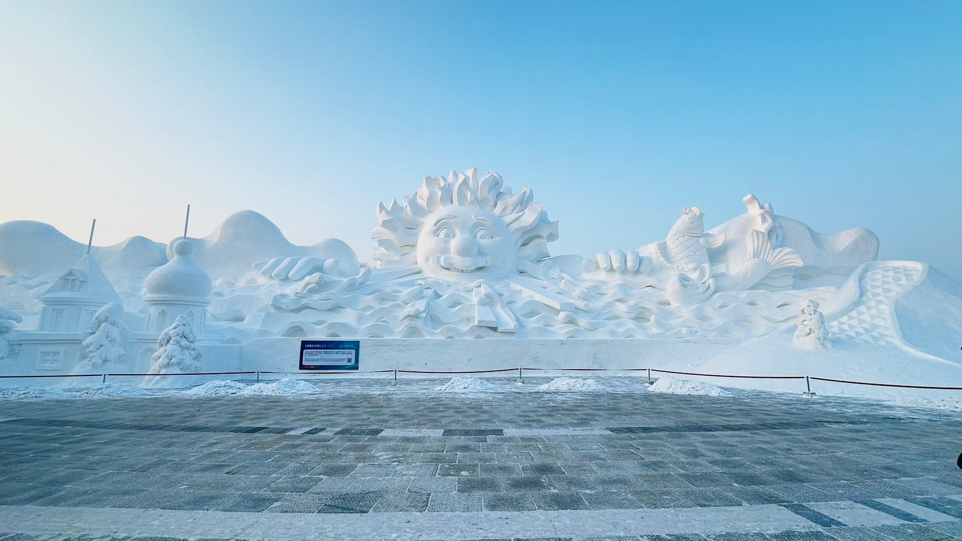
ความสวยงามอลังการที่สวยงาม ประติมากรรมน้ำแข็งเกาะพระอาทิตย์ (ค่าทัวร์รวมรถราง) ที่นี่จะเป็นสถานที่จัดงานศิลปะประติมากรรมหิมะนานาชาติ ให้ท่านเพลิดเพลินไปกับผลงานศิลปะที่หลากหลายพร้อมถ่ายภาพที่ระลึก

เที่ยง รับประทานอาหารเที่ยง (มื้อที่11)

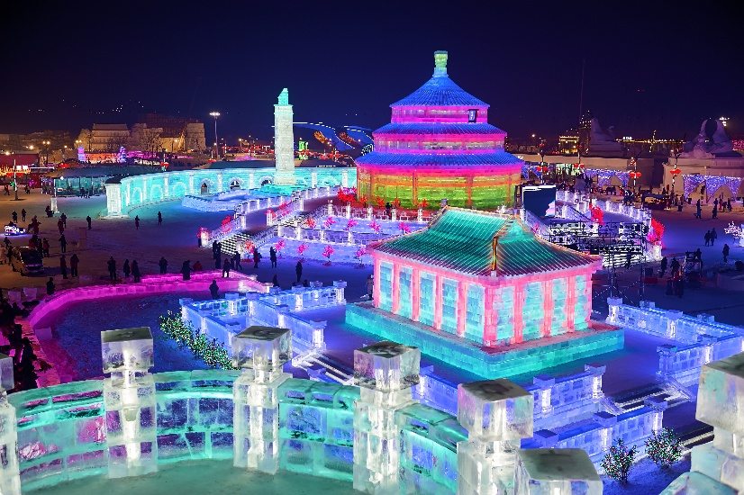
เข้าชม เทศกาลแกะสลักน้ำแข็ง (Harbin International Ice and Snow Festival) ทรรศการและศิลปะและปฏิมากรรมการแกะสลักน้ำแข็งประจำปีของฮาร์บิน ที่โด่งดังไปทั่วโลก เพลิดเพลินไปกับแสงสีชมความงดงามของโคมไฟน้ำแข็ง ยามค่ำคืนตามอัธยาศัย (ราคาทัวร์ รวมค่าเข้าชม ไม่รวม ค่ากิจกรรม/อุปกรณ์ภายในงาน)
Highlight! เทศกาลระดับโลกที่โด่งดังที่สุด
ปราสาทน้ำแข็งยักษ์ การประดับไฟ LED
สุดอลังการ

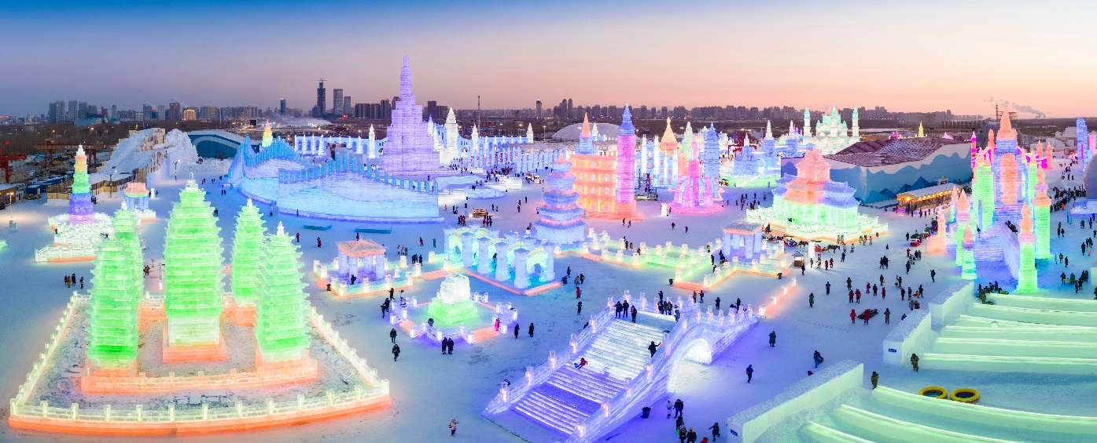

** ในกรณีที่เทศกาลแกะสลักน้ำแข็ง (Harbin International Ice and Snow Festival)
ยังไม่ถึงกำหนดเปิดหรือปรับเปลี่ยนเวลาไม่เปิดให้เข้าชมได้ ไม่ว่าเหตุขัดข้องอื่นใดก็ตาม ทางบริษัทฯ
ขอสงวนสิทธิ์ ปรับไปชมในโดมไฟน้ำแข็งในร่ม(Dome) แทน โดยไม่แจ้งให้ท่านทราบล่วงหน้าทุกกรณี
**การแกะสลักน้ำแข็งรูปแบบต่างๆมีการเปลี่ยนแปลงในๆทุกปี สถานที่จัดอยู่กลางแจ้งหิมะมากหรือน้อยขึ้นอยู่กับสภาพอากาศในแต่ละปีและหากสภาพอากาศไม่เอื้ออำนวยอากาศไม่หนาวจัดหิมะละลาย
** ทางบริษัทจะไม่มีการคืนเงินเปลี่ยนโปรแกรมหรือทดแทนทุกกรณี

เย็น รับประทานอาหารเย็น (มื้อที่12)
ที่พัก : Kailun Grand Hotel 4* จีน (ฮาร์บิน) หรือระดับใกล้เคียงกัน
(ชื่อโรงแรมที่ท่านพัก ทางบริษัทจะทำการแจ้งพร้อมใบนัดหมาย 5-7 วัน ก่อนวันเดินทาง)

เช้า รับประทานอาหารเช้า ณ โรงแรม (มื้อที่13)
วันที่หก คฤหาสน์วอลการ์ (รวมค่าเข้าชม) – ถนนบาร็อคจีน – ถนนคนเดินจงหยาง – สวนสตาลิน – อนุสาวรีย์ฝั่งหง - จัตุรัสโบสถ์เซนต์โซเฟีย(ด้านนอก) - รูปปั้นตุ๊กตาหิมะยักษ์ – ท่าอากาศยานนานาชาติไท่ผิง (เมืองฮาร์บิน) อาหาร เช้า, เที่ยง, เย็น

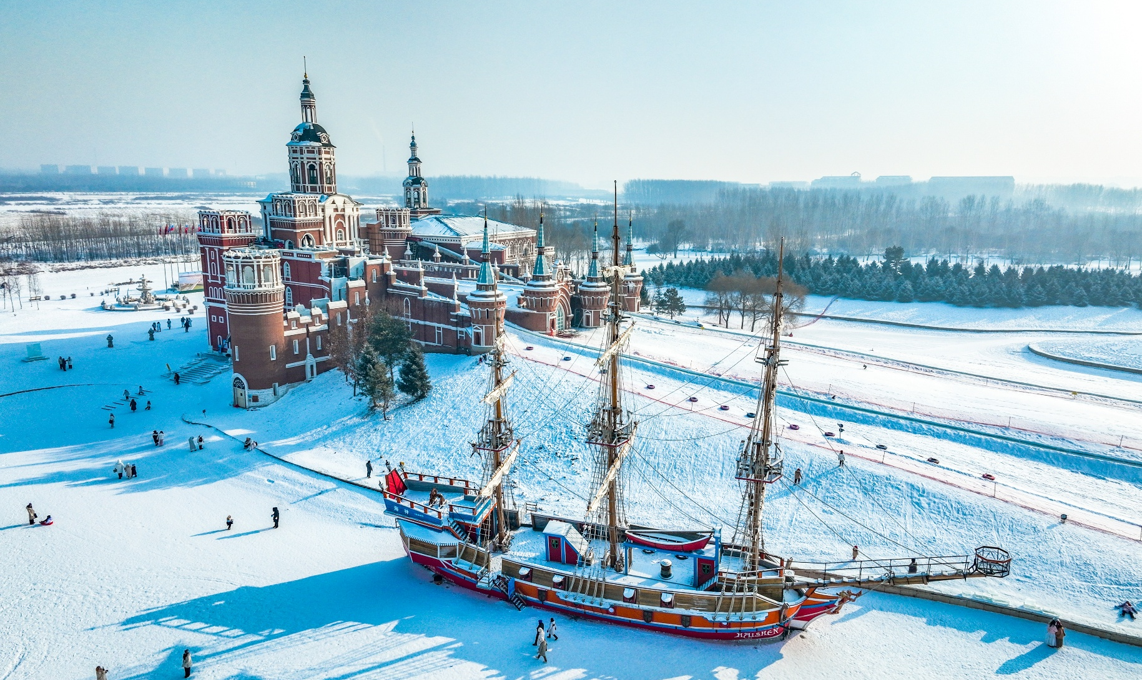
ความสวยงามเหมือนอยู่ในเทพนิยาย คฤหาสน์วอลการ์ (Volga Manor) เป็นเหมือนสวนสนุกแนววัฒนธรรมที่จำลองสถาปัตยกรรม ศิลปะ และสัมผัสบรรยากาศรวมไปถึงอาหารของรัสเซียมาไว้รวมกัน ภายในมีการจำลองอาคารที่มีชื่อเสียงหลายแห่งสไตล์รัสเซียเช่น โบสถ์เซนต์นิโคลัส (St. Nicholas Church) พระราชวังศิลปะ Petrov (Petrov Art Palace) โรงบ่มวอดก้า (Vodka Chateau) ควรค่าแก่การชมความสวยงามและถ่ายภาพความประทับใจ (ค่าทัวร์รวมค่าเข้าชม)

เที่ยง รับประทานอาหารเที่ยง (มื้อที่14)
ถ่ายรูปสุดชิคกันที่ ถนนบาร็อคจีน (Chinese Baroque Street) สถานที่เต็มไปด้วยความผสมผสานของอาคารสถาปัตสไตล์ยุโรป รูปปั้นสไตล์จีน ถือว่าเป็นถนนที่น่าเดินเล่นชิลๆ อย่างมาก และบริเวณนี้ยังมีร้านขายของฝาก ร้านขายของที่ระลึกและขายอาหารมากมาย ถนนไฮไลท์เมืองฮาร์บินถนนจงยาง (Zhongyang Old Street) ถนนที่มีสไตล์การก่อสร้างที่มีเอกลักษณ์เฉพาะ สองข้างทางที่สำคัญมีอาคารบ้านเรือนสไตล์ยุโรป สองข้างถนนเต็มไปด้วยร้านกาแฟ ร้านขายของกิน ของที่ระลึกของเมืองฮาร์บิน

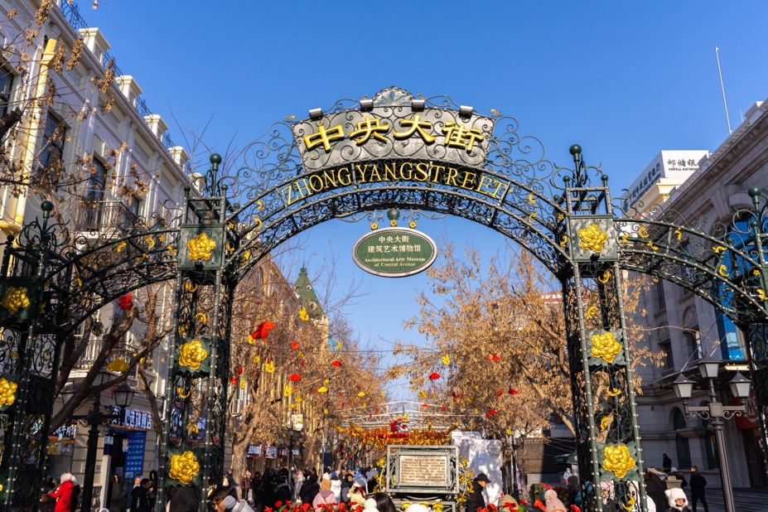
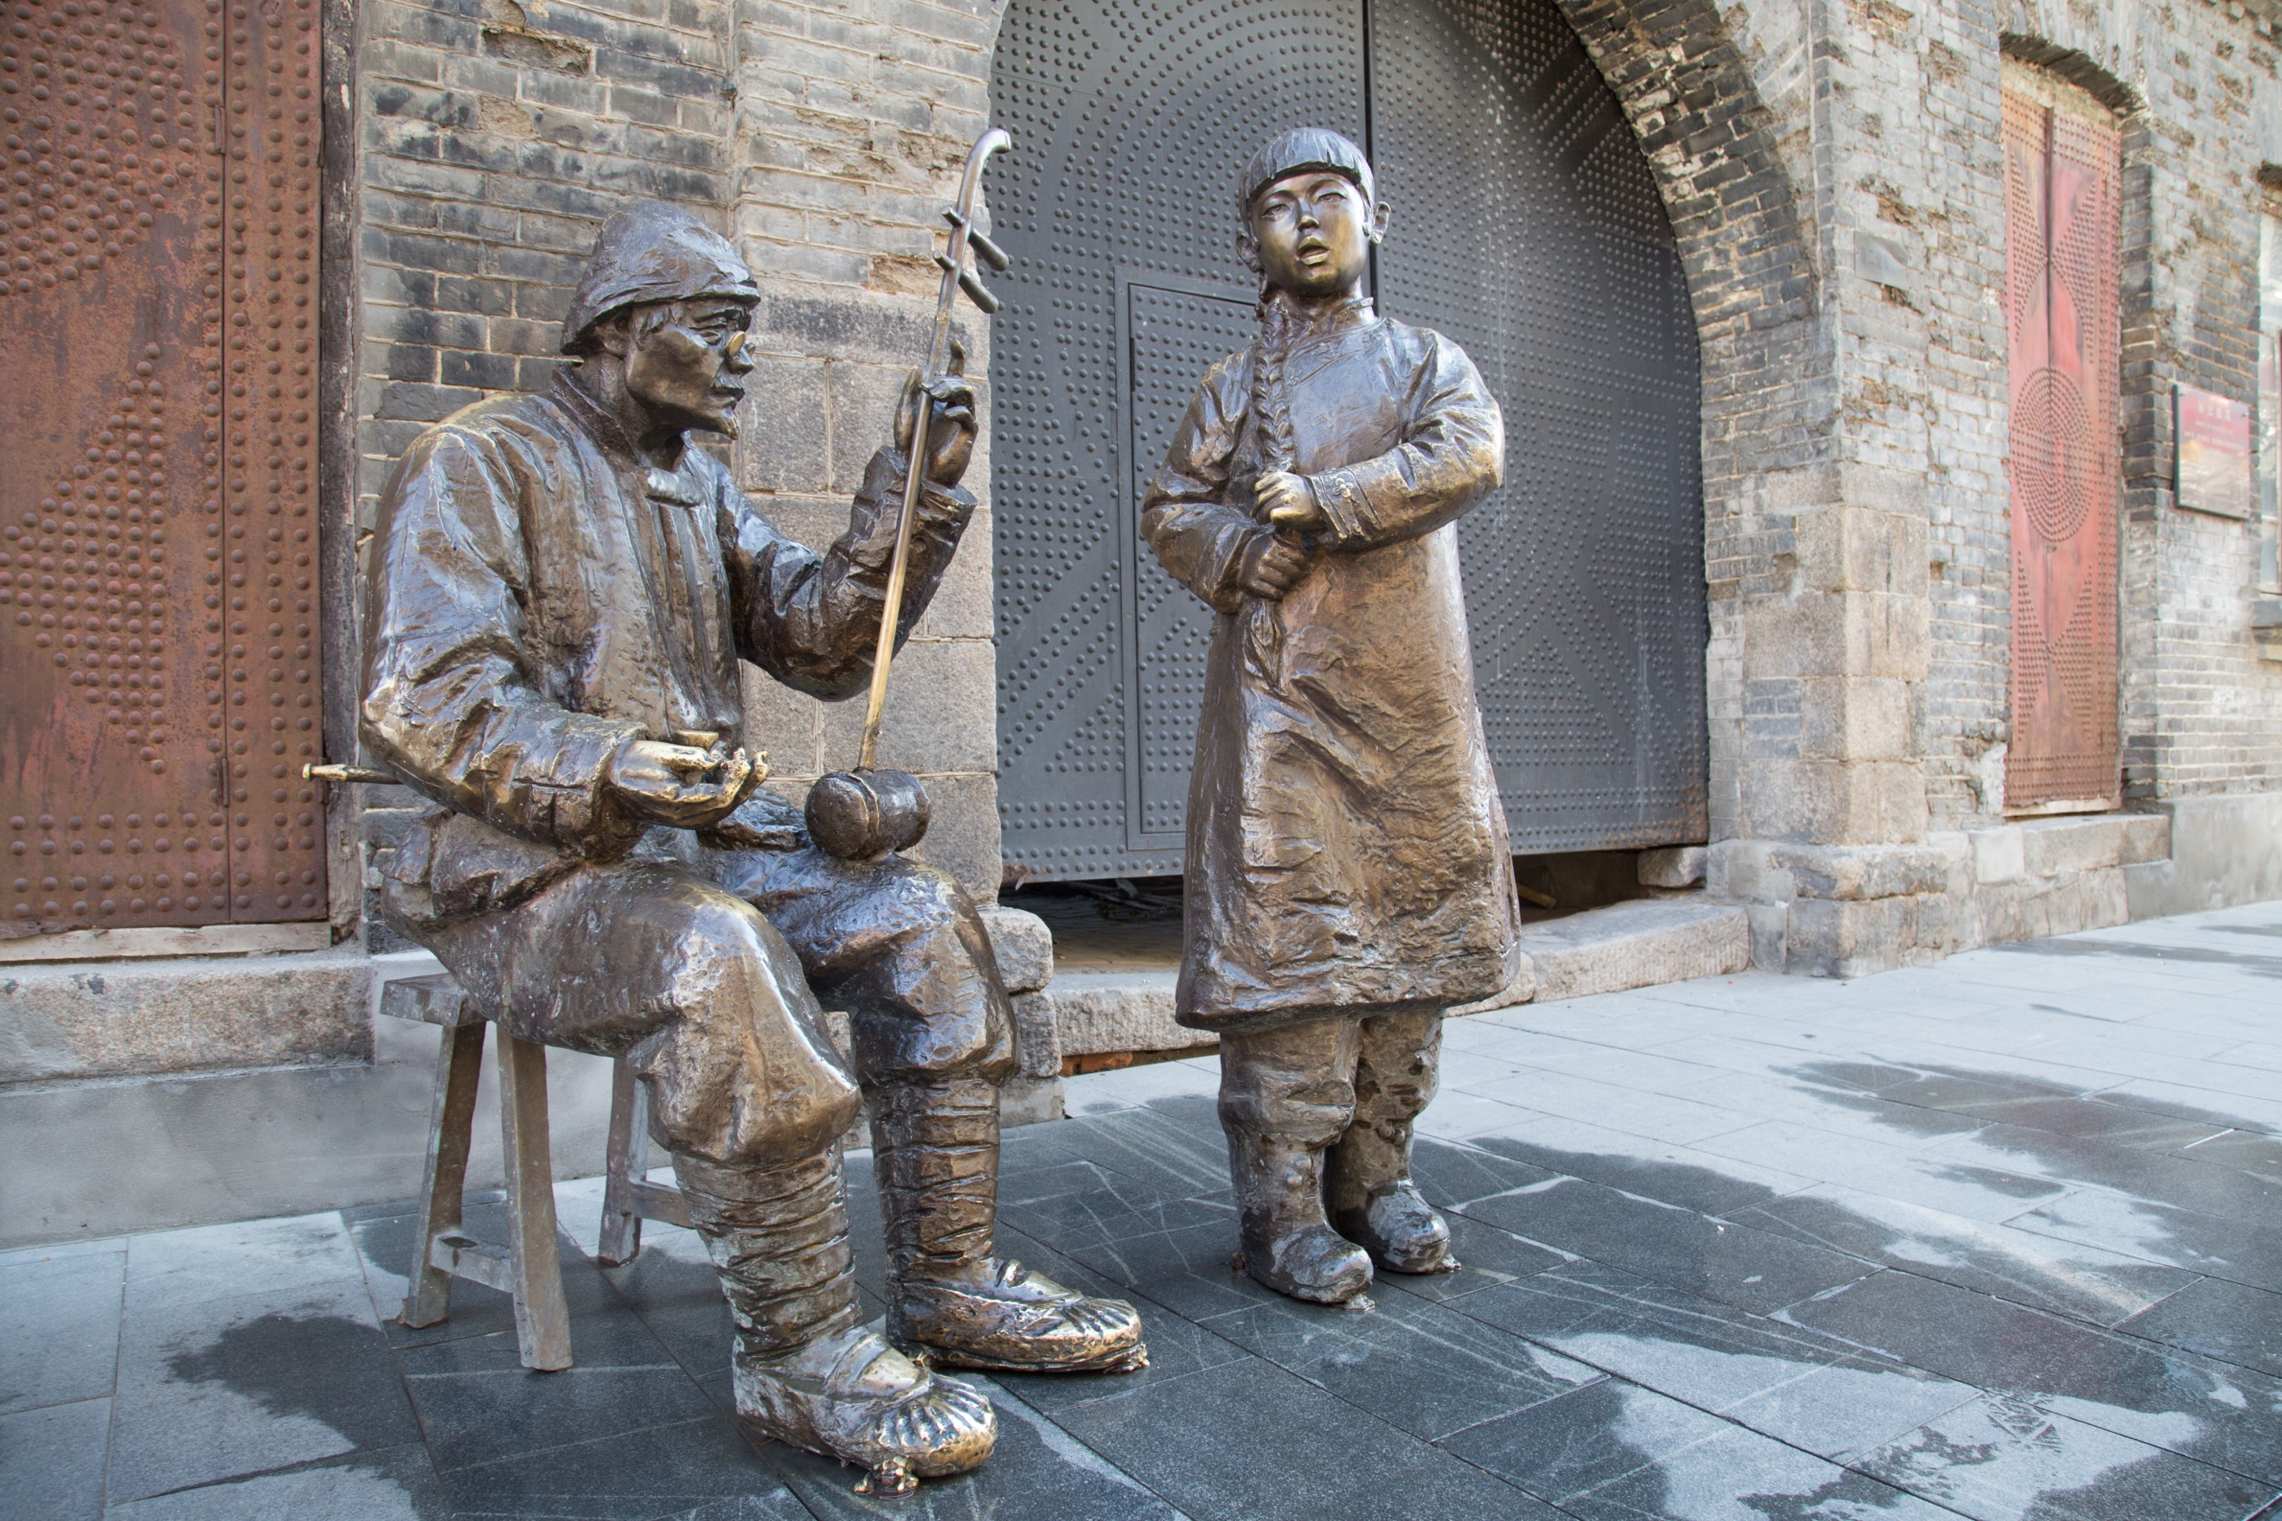
เที่ยง รับประทานอาหารเที่ยง (มื้อที่14)
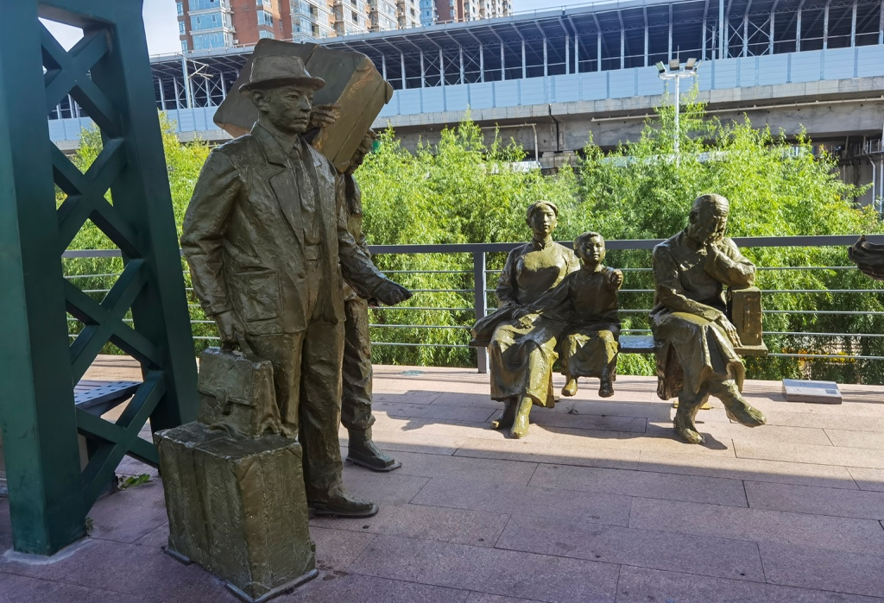
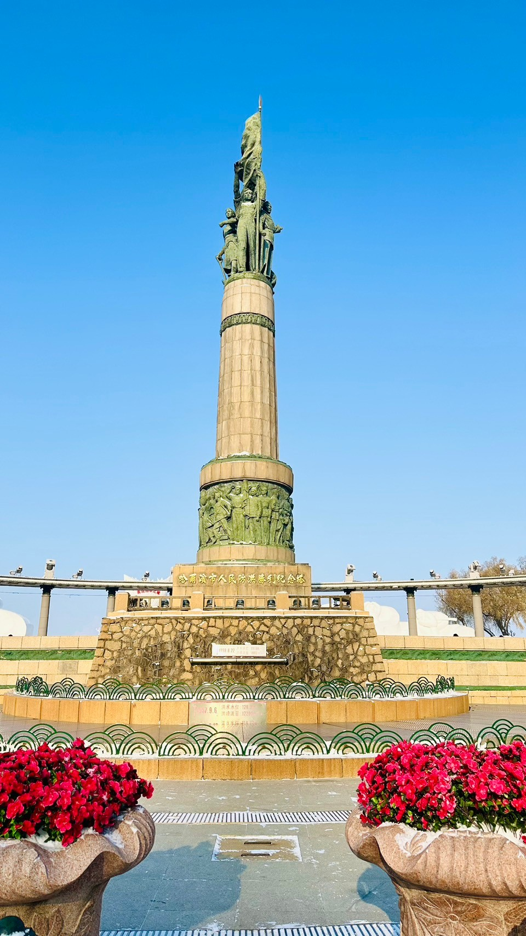
เพลิดเพลินเดินเล่นที่ สวนสตาลิน (Harbin Stalin Park) เป็นสวนสาธารณะขนาดใหญ่ โดยอาคารส่วนใหญ่มีสถาปัตยกรรมแบบยุโรปพร้อมด้วยรูปปั้นบอกเล่าเรื่องราวผู้คนในอดีตของที่นี้ ทำให้บรรยากาศของสวนดูคลาสสิกและโรแมน ตำนานที่ยังคงอยู่ให้นึกถึง อนุสาวรีย์ฝั่งหง (Flood Control Memorial Tower) เป็นอนุสรณ์ระลึกถึงความพยายามของชาวเมืองฮาร์บินที่พยายามต่อสู้กับอุทกภัยครั้งใหญ่เมื่อปี ค.ศ.1957 อนุสาวรีย์มีรูปทรงเป็นเสาทรงกลมแบบโรมัน สูง 13 เมตร

ถ่ายภาพด้านนอก จัตุรัสโบสถ์เซนต์โซเฟีย (St. Sophia Church) ออกแบบและสร้างโดยสถาปนิกชาวรัสเซีย ได้มีการสร้างขึ้นมาใหม่อีกครั้งโดยรักษารูปแบบเดิมไว้ให้ได้มากที่สุด มีโถงหลักที่มีหลังคารูปหัวหอม กับสถาปัตยกรรมของจัตุรัสแดงในกรุงมอสโคว Orthodox ที่ใหญ่ที่สุดในตะวันออกไกลออก มีโถงหลักที่มีหลังคารูปหัวหอม กับสถาปัตยกรรมของจัตุรัสแดงในกรุงมอสโคว แต่ในปัจจุบันได้ปรับเปลี่ยนมาเป็นศูนย์ศิลปะและสถาปัตยกรรม แสดงภาพถ่ายขาวดำเกี่ยวกับประวัติศาสตร์เมืองฮาร์บิน
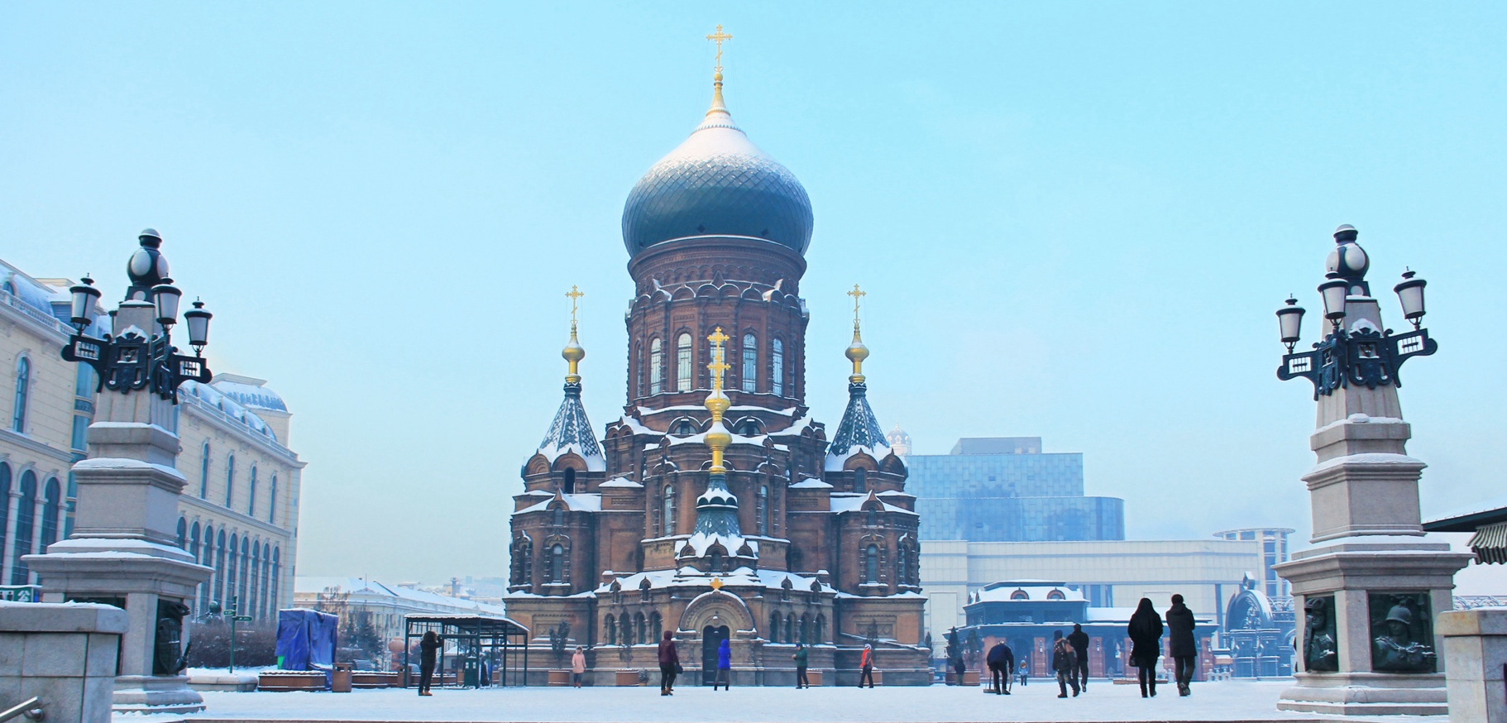
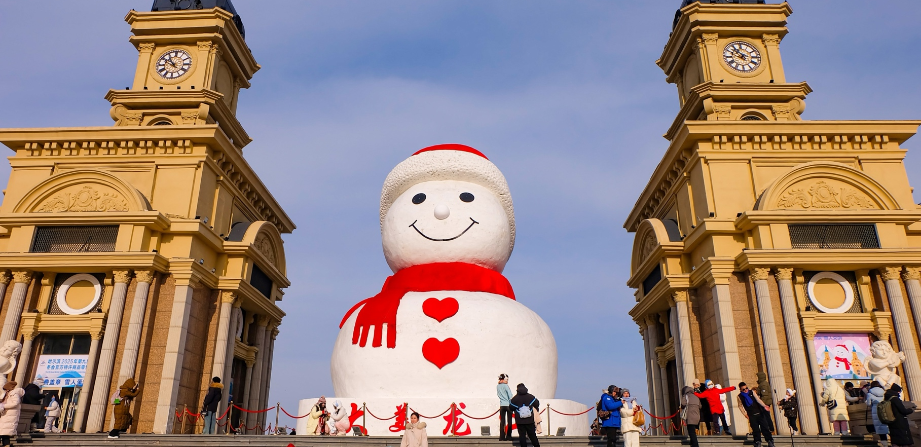
เช็คอินถ่ายภาพ รูปปั้นตุ๊กตาหิมะยักษ์ สุดน่ารักคอยต้อนรับทุกคน ตั้งตระหง่าที่ริมแม่น้ำซงฮัวเจียให้ทุกท่านเพลิดเพลินเดินเล่นถ่ายรูปกับตุ๊กตาหิมะยักษ์
**ในกรณีที่การปั้นตุ๊กตาหิมะยังไม่สร้างหรือกำหนดการสร้างล่าช้า
ให้ท่านเพลิดเพลินเดินเล่นตามอัธยาศัย โดยไม่แจ้งให้ท่านทราบล่วงหน้าทุกกรณี)

เย็น รับประทานอาหารเย็น (มื้อที่15) พิเศษ หม้อไฟสไตล์จีน *ทางบริษัทฯ อาจจะมีการปรับเปลี่ยนมื้อพิเศษ ไปเป็นมื้ออื่นๆ
ตามความเหมาะสมของเส้นทางและสภาพอากาศ โดยสงวนสิทธิ์ไม่แจ้งให้ทางทราบล่วงหน้าทุกกรณี
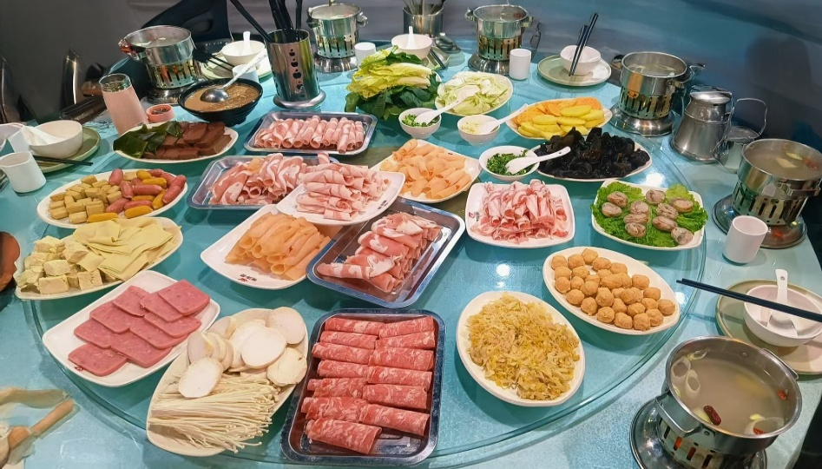
Highlight! หม้อไฟสไตล์จีน ได้ซดน้ำซุปร้อนๆ คงจะอุ่นท้องสบายใจ นำเนื้อหมูจุ่มน้ำซุป ใส่ผักลงไปพอสุกทานพร้อมเนื้อน้ำจิ้มรสเด็ดสไตล์จีนโอ้โหคงฟินไม่น้อย


สมควรแก่เวลานัดหมาย เจอกันที่จุดนัดพบ

เดินทางสู่ ท่าอากาศยานนานาชาติไท่ผิง(เมืองฮาร์บิน) สาธารณรัฐประชาชนจีน เพื่อเดินทางกลับ ประเทศไทย
วันที่เจ็ด ท่าอากาศยานนานาชาติไท่ผิง(เมืองฮาร์บิน) - ท่าอากาศยานนานาชาติดอนเมือง

02.15. น. เพื่อเดินทางกลับสู่ ประเทศไทย โดยสายการบิน AirAsia X (XJ) เที่ยวบินที่ XJ751 (ค่าทัวร์ไม่รวมค่าอาหารบนเครื่อง บนเครื่องมีจำหน่าย)
07.05 น. เดินทางถึง ท่าอากาศยานนานาชาติดอนเมือง ประเทศไทย โดยสวัสดิภาพ
*******************************************
หมายเหตุ* โปรแกรมอาจมีการสลับวันหรือเปลี่ยนแปลงไปตามความเหมาะสมโดยไม่แจ้งให้ทราบล่วงหน้า
ขึ้นอยู่กับตามสถานการณ์ท้องถิ่น สถานที่ท่องเที่ยว เทศกาล หรือ สภาพอากาศท้องถิ่น ณ เวลานั้น
การเตรียมตัวไปฮาร์บิน (Harbin)
ต้องคำนึงถึงอากาศที่หนาวจัดและสภาพแวดล้อมที่เต็มไปด้วยหิมะ โดยเฉพาะช่วงฤดูหนาว (ธันวาคม–กุมภาพันธ์) ซึ่งอุณหภูมิอาจลดต่ำถึง -30°C ได้ในบางวัน
- ควรให้ความสำคัญกับการเตรียมเสื้อผ้ากันหนาวและอุปกรณ์ต่างๆ เป็นพิเศษ แนะนำให้ "สวมหลายชั้น" (Layering) และเตรียมอุปกรณ์เสริม เช่น หมวก ถุงมือ ถุงเท้า แผ่นแปะร้อน
- กระเป๋าเดินทางไม่แนะนำให้ใช้กระเป๋าที่วัสดุทำมาจากพลาสติกหรือกระเป๋าที่มีสภาพเก่า ใช้มานาน อาจะทำให้กระเป๋าแตกหรือเสียหายได้ เนื่องจากหนาว -20 กว่าองศาเซลเซียส
- ควรใช้กระเป๋าผ้าที่มีความยิดหยุ่น ไม่ควรใช้ใหญ่เกิน 24 นิ้ว และกระเป๋าถือ (Hand Carry)
ข้อเสนอแนะ ควรซื้อประกันสุขภาพที่คุ้มครองเพียงพอสำหรับค่ารักษาพยาบาลและค่าใช้จ่ายอื่นๆ ที่เกี่ยวข้อง หรืออาจพบแพทย์เพื่อประเมินความพร้อมก่อนเดินทาง หากไม่ได้ระมัดระวังเรื่องสุขภาพ หลายกรณีมีอันตรายถึงชีวิต

**ประกันการเดินทางของบริษัท จัดทำให้เป็นประกันอุบัติเหตุในการเดินทางเท่านั้น ไม่รวมประกันสุขภาพและโรคประจำตัว หากผู้เดินทางต้องการซื้อประกันสุขภาพเพิ่ม กรุณาสอบถามเจ้าหน้าที่ หรือ หัวหน้าทัวร์ก่อนการเดินทาง

ทั้งนี้การเปลี่ยนทางบริษัทจะคำนึงถึงประโยชน์และความปลอดภัยของทุกท่านเป็นหลักสำคัญ
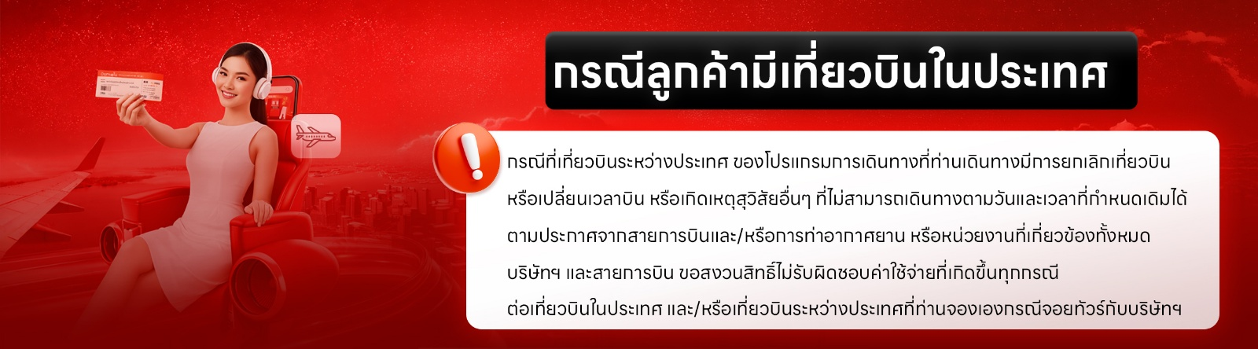
► การเดินทางครั้งนี้จะต้องมีจำนวน 15 ท่านขึ้นไป กรณีไม่ถึงจำนวนดังกล่าว
เงื่อนไขการให้บริการ

ข้อแนะนำในการการเตรียมกระเป๋า
ควรใช้เป็นกระเป๋าผ้าที่สามารถยืดหยุ่นได้ ท่านละ 1 ใบ ขนาดไม่เกิน 24 นิ้ว รวมถึงแครี่ออนก็เป็นกระเป๋าผ้าเช่นกัน เนื่องจากอากาศหนาวจัดหากใช้แบบพลาสติกอาจทำให้แตกหักได้ง่าย และในกรณีที่รถช่องใส่กระเป๋าใส่ไม่พอ อาจจำเป็นต้องนำขึ้นมาไว้บนรถแทน

- จะส่งจอยน์ทัวร์กับบริษัทที่มีโปรแกรมใกล้เคียงกัน
- หรือเลื่อน หรือยกเลิกการออกเดินทาง โดยทางบริษัทฯ จะทำการแจ้งให้ท่านทราบล่วงหน้าก่อนการเดินทาง 15 วัน
- หรือขอสงวนสิทธิในการปรับราคาค่าบริการเพิ่ม (ในกรณีที่ผู้เดินทางไม่ถึง 15 ท่าน และท่านยังประสงค์เดินทางต่อ) โดยทางบริษัทจะทำการแจ้งให้ท่านทราบก่อนล่วงหน้า
► ในกรณีที่ลูกค้าต้องออกตั๋วโดยสารภายในประเทศ กรุณาติดต่อเจ้าหน้าที่ของบริษัทฯ ก่อนทุกครั้ง มิฉะนั้นทางบริษัทจะไม่ รับผิดชอบใดๆ ทั้งสิ้น
► การจองทัวร์และชำระค่าบริการ
- กรุณาชำระค่ามัดจำ ท่านละ 15,000 บาท
- ค่าทัวร์ส่วนที่เหลือชำระ 15-20 วันก่อนออกเดินทาง กรณีบริษัทฯ ต้องออกตั๋วหรือวีซ่าออกใกล้วันเดินทางท่านจำเป็นต้องชำระค่าทัวร์ส่วนที่เหลือตามที่บริษัทกำหนดแจ้งเท่านั้น
**สำคัญ**สำเนาหน้าพาสปอร์ตผู้เดินทาง (จะต้องมีอายุเหลือมากกว่า 6 เดือน ก่อนหมดอายุนับจากวันเดินทางไป-กลับและจำนวนหน้าหนังสือเดินทางต้องเหลือว่างสำหรับติดวีซ่าไม่ต่ำกว่า 3 หน้า) **กรุณาตรวจสอบก่อนส่งให้บริษัทมิฉะนั้นทางบริษัทจะไม่รับผิดชอบกรณีพาสปอร์ตหมดอายุ ** กรุณาส่งพร้อมหลักฐานการโอนเงินมัดจำ
เงื่อนไขการยกเลิก

- ยกเลิกก่อนการเดินทางตั้งแต่ 30 วันขึ้นไป คืนเงินค่าทัวร์โดยหักค่าใช้จ่ายที่เกิดขึ้นจริง
- ยกเลิกก่อนการเดินทาง 15-29 วัน ยึดเงิน 50% จากยอดที่ลูกค้าชำระมา และเก็บค่าใช้จ่ายที่เกิดขึ้นจริง(ถ้ามี)
- ยกเลิกก่อนการเดินทางน้อยกว่า 15 วัน ขอสงวนสิทธิ์ยึดเงินเต็มจำนวน
*กรณีมีเหตุยกเลิกทัวร์ โดยไม่ใช่ความผิดของบริษัททัวร์ คืนเงินค่าทัวร์โดยหักค่าใช้จ่ายที่เกิดขึ้นจริง(ถ้ามี)
*ค่าใช้จ่ายที่เกิดขึ้นจริง เช่น ค่ามัดจำตั๋วเครื่องบิน โรงแรม ค่าวีซ่า และค่าใช้จ่ายจำเป็นอื่นๆ
กรณีจองทัวร์วันหยุดเทศกาล วันหยุดนักขัตฤกษ์ วันหยุดยาวต่อเนื่อง
หากได้มีการแจ้งยกเลิกทัวร์ ทางบริษัทฯ ขอสงวนสิทธิ์เก็บค่าทัวร์ทั้งหมด โดยไม่มีเงื่อนไขใดๆ ทั้งสิ้น
อัตราค่าบริการนี้ รวม

(บริษัท ดำเนินการให้ กรณียกเลิกทั้งหมด หรืออย่างใดอย่างหนึ่ง ไม่สามารถรีฟันด์เป็นเงินหรือการบริการอื่นๆ ได้)
- ค่าตั๋วโดยสารเครื่องบินไป-กลับ ชั้นประหยัดพร้อมค่าภาษีสนามบินทุกแห่งตามรายการทัวร์ข้างต้น (ตั๋วกรุ๊ปไม่สามารถUpgradeที่นั่ง ได้ และต้องเดินทางไป-กลับพร้อมตั๋วกรุ๊ปเท่านั้นไม่สามารถเลื่อนวันได้)
- ค่าที่พักห้องละ 2-3 ท่าน ตามโรงแรมที่ระบุไว้ในรายการหรือ ระดับใกล้เคียงกัน
กรณีพัก 3 ท่านถ้าวันที่เข้าพักห้องโรงแรม ไม่มีห้อง TRP ( 3 ท่าน) อาจจำเป็นต้องแยกพัก 2 ห้อง (มีค่าใช้จ่ายพักเดี่ยวเพิ่ม) กรณีห้อง TWIN BED (เตียงเดี่ยว 2 เตียง) ซึ่งโรงแรมไม่มีหรือเต็ม ทางบริษัทขอปรับเป็นห้อง DOUBLE BED แทนโดยมิต้องแจ้งให้ทราบล่วงหน้า หรือ หากต้องการห้องพักแบบ DOUBLE BED ( 1 เตียงใหญ่) ซึ่งโรงแรมไม่มีหรือเต็ม ทางบริษัทขอปรับเป็นห้อง TWIN BED แทนโดยมิต้องแจ้งให้ทราบล่วงหน้า
กรณีห้องพักในเมืองที่ระบุไว้ในโปรแกรมมีเทศกาลวันหยุด มีงานแฟร์ต่างๆ บริษัทฯ ขอจัดที่พักในเมืองใกล้เคียงแทน
- ค่าอาหาร ค่าเข้าชม และ ค่ายานพาหนะทุกชนิด ตามที่ระบุไว้ในรายการทัวร์ข้างต้น เจ้าหน้าที่บริษัทฯ คอยอำนวยความสะดวกตลอดการเดินทาง
- ค่าน้ำหนักกระเป๋าสายการบิน AirAsia X (XJ)น้ำหนักสัมภาระโหลดใต้ท้องเครื่อง 30 Kg. / CARRY ON 7 Kg และค่าประกันวินาศภัยเครื่องบินตามเงื่อนไขของแต่ละสายการบินที่มีการเรียกเก็บ กรณีสัมภาระเกินท่านต้องเสียค่าปรับตามที่สายการบินเรียกเก็บ
- ค่าประกันอุบัติเหตุตามกรมธรรม์วงเงิน 1,000,000 บาท ค่ารักษาพยาบาล ตามเงื่อนไขของบริษัทฯ ประกันภัยที่บริษัททำไว้ ทั้งนี้ย่อมอยู่ในข้อจำกัดที่มีการตกลงไว้กับบริษัทประกันชีวิต ทุกกรณี ต้องมีใบเสร็จและเอกสารรับรองทางการแพทย์ จากหน่วยงานที่เกี่ยวข้อง เงื่อนไขนี้ไม่คุ้มครองโรคประจำตัว การสูญเสียทรัพย์สินส่วนตัวของผู้เดินทาง และไม่รวมประกันสุขภาพ ท่านสามารถสั่งซื้อประกันสุขภาพเพิ่มได้จากบริษัทประกันทั่วไป
- ค่าภาษีสนามบิน และค่าภาษีน้ำมันตามรายการทัวร์
- ค่ารถปรับอากาศนำเที่ยวตามระบุไว้ในรายการ พร้อมคนขับรถ (กฎหมายไม่อนุญาตให้คนขับรถเกิน 12 ช.ม./วัน
- รวมภาษีมูลค่าเพิ่ม 7% และภาษีหัก ณ ที่จ่าย 3%* (ค่าบริการเท่านั้น)
อัตราค่าบริการนี้ ไม่รวม

- ค่าทำหนังสือเดินทางไทย และเอกสารต่างด้าวต่างๆ
- ค่าใช้จ่ายอื่นๆ ที่นอกเหนือจากรายการระบุ อาทิเช่น ค่าอาหาร เครื่องดื่ม ค่าซักรีด ค่าโทรศัพท์ เป็นต้น
- ค่าภาษีทุกรายการคิดจากยอดบริการ, ค่าภาษีเดินทาง (ถ้ามีการเรียกเก็บ)
- ค่าภาษีน้ำมันที่สายการบินเรียกเก็บเพิ่มภายหลังจากทางบริษัทฯ ได้ออกตั๋วเครื่องบิน และได้ทำการขายโปรแกรมไปแล้ว
บริษัทฯ ขอสงวนสิทธิ์ในการปรับอัตราค่าบริการขึ้น เนื่องจากมีการปรับ ภาษีสนามบินขึ้นและ/หรือการปรับเปลี่ยนค่าเชอร์ชาร์จน้ำมัน จากสายการบิน โดยมิต้องแจ้งให้ทราบล่วงหน้า
- ค่าพนักงานยกกระเป๋าที่โรงแรม
- ค่าวีซ่าเดี่ยว(กรณีถ้ามี)
- ขออนุญาตเก็บค่าทิปไกด์วันแรก ณ สนามบิน ค่าทิปไกด์ คนขับรถ ท่านละ 2,400 บาท /ท่าน

กรุณาอ่านศึกษารายละเอียดทั้งหมดก่อนทำการจอง เพื่อความถูกต้องและความเข้าใจตรงกันระหว่างท่านลูกค้าและบริษัทฯ และเมื่อท่านตกลงชำระเงินมัดจำหรือค่าทัวร์ทั้งหมดกับทางบริษัทฯ แล้ว ทางบริษัทฯ จะถือว่าท่านได้ยอมรับเงื่อนไขข้อตกลงต่างๆ ทั้งหมด
หมายเหตุ

      - บริษัทฯ ขอสงวนสิทธิ์ที่จะเลื่อนการเดินทางหรือปรับราคาค่าบริการขึ้นในกรณีที่มีผู้ร่วมคณะไม่ถึง 15 ท่าน
      - ค่าทัวร์สำหรับคนไทยที่ถือพาสปอร์ตไทย (ปกเล่มสีเลือดหมู) เท่านั้น
      - ขอสงวนสิทธิ์การเก็บค่าน้ำมันและภาษีสนามบินทุกแห่งเพิ่ม หากสายการบินมีการปรับขึ้นก่อนวันเดินทาง
      - บริษัทฯ ขอสงวนสิทธิ์ในการเปลี่ยนเที่ยวบิน โดยมิต้องแจ้งให้ทราบล่วงหน้าอันเนื่องจากสาเหตุต่างๆ
      - บริษัทฯ จะไม่รับผิดชอบใดๆ ทั้งสิ้น หากเกิดกรณีความล่าช้าจากสายการบิน, การยกเลิกบิน, การประท้วง, การนัดหยุดงาน, การก่อการจลาจล, ภัยธรรมชาติ, การนำสิ่งของผิดกฎหมาย ซึ่งอยู่นอกเหนือความรับผิดชอบของบริษัทฯ
      - บริษัทฯ จะไม่รับผิดชอบใดๆ ทั้งสิ้น หากเกิดสิ่งของสูญหาย อันเนื่องเกิดจากความประมาทของท่าน, เกิดจากการโจรกรรม และ อุบัติเหตุจากความประมาทของนักท่องเที่ยวเอง
      - เมื่อท่านตกลงชำระเงินมัดจำหรือค่าทัวร์ทั้งหมดกับทางบริษัทฯ แล้วทางบริษัทฯ จะถือว่าท่านได้ยอมรับเงื่อนไขข้อตกลงต่างๆ ทั้งหมด
      - รายการนี้เป็นเพียงข้อเสนอที่ต้องได้รับการยืนยันจากบริษัทฯ อีกครั้งหนึ่ง หลังจากได้สำรองโรงแรมที่พักในต่างประเทศเรียบร้อยแล้ว โดยโรงแรมจัดในระดับใกล้เคียงกัน ซึ่งอาจจะปรับเปลี่ยนตามที่ระบุในโปรแกรม
      - การจัดการเรื่องห้องพัก เป็นสิทธิ์ของโรงแรมในการจัดห้องให้กับกรุ๊ปที่เข้าพัก โดยมีห้องพักสำหรับผู้สูบบุหรี่ / ปลอดบุหรี่ได้ โดยอาจจะขอเปลี่ยนห้องได้ตามความประสงค์ของผู้ที่พัก ทั้งนี้ขึ้นอยู่กับความพร้อมให้บริการของโรงแรม และไม่สามารถรับประกันได้
      - กรณีผู้เดินทางต้องการความช่วยเหลือเป็นพิเศษ อาทิเช่น ใช้วิลแชร์ กรุณาแจ้งบริษัทฯ อย่างน้อย 14 วัน ก่อนการเดินทาง มิฉะนั้น บริษัทฯ ไม่สามารถจัดการได้ล่วงหน้าได้
      - มัคคุเทศก์ พนักงานและตัวแทนของผู้จัด ไม่มีสิทธิ์ในการให้คำสัญญาใดๆ ทั้งสิ้นแทนผู้จัด นอกจากมีเอกสารลงนามโดยผู้มีอำนาจของผู้จัดกำกับเท่านั้น
      - ผู้จัดจะไม่รับผิดชอบและไม่สามารถคืนค่าใช้จ่ายต่างๆ ได้เนื่องจากเป็นการเหมาจ่ายกับตัวแทนต่างๆ ในกรณีที่ผู้เดินทางไม่ผ่านการพิจารณาในการตรวจคนเข้าเมือง-ออกเมือง ไม่ว่าจะเป็นกองตรวจคนเข้าเมืองหรือกรมแรงงานของทุกประเทศในรายการท่องเที่ยว อันเนื่องมาจากการกระทำที่ส่อไปในทางผิดกฎหมาย การหลบหนี เข้าออกเมือง เอกสารเดินทางไม่ถูกต้อง หรือ การถูกปฏิเสธในกรณีอื่นๆ
      - การประกันการเดินทาง บริษัทฯ ได้จัดทำแผนประกันภัยการเดินทางสำหรับผู้เดินทางไปต่างประเทศ กับ Allianz Travel แบบแผนประกันภัย Group tour โดยแผนประกันจะครอบคลุมอุบัติเหตุต่างๆ ซึ่งเกิดขึ้นภายในวันเดินทาง และลูกค้าต้องทำการรักษาในโรงพยาบาลที่ประกันครอบคลุมการรักษาเท่านั้น (เข้ารับรักษาในรูปแบบอื่นๆ ประกันจะไม่ครอบคลุม) ซึ่งสามารถศึกษาข้อมูลเพิ่มเติมจากเจ้าหน้าที่ได้ กรณีลูกค้าต้องการซื้อประกันเพิ่มวงเงินคุ้มครอง เพิ่มความคุ้มครอง สามารถแจ้งบริษัทฯ ซึ่งความคุ้มครองและข้อยกเว้น เป็นไปตามเงื่อนไขกรมธรรม์ประกันภัย ประกันภัยเดินทางอันนี้โดยทั้งนี้การทำประกันนี้จากบริษัท มากกว่าข้อบังคับ ตาม พรบ ธุรกิจนำเที่ยว ที่บังคับให้บริษัทนำเที่ยว ทำประกันเฉพาะอุบัติเหตุในการเดินทางเท่านั้น แต่ทั้งนี้ ท่านสามารถศึกษาเงื่อนไขความคุ้มครองและข้อยกเว้นแผนเติมจากเว็บไซด์ Allianz ได้กรณีท่านต้องการซื้อความคุ้มครองเพิ่มเติมสามารถแจ้งความประสงค์มาที่บริษัทฯ

